 X

# **敬邀參加國際紡織數位平臺FOURSOURCE**

**本會與國際紡織數位平臺FOURSOURCE自2020年合作以來，好評不斷，今年加強合作力度，**

**共同推出Taiwan Textiles Hub專屬推廣頁面，讓全球買家更能看見台灣紡織業者，拓展無國界商機！**

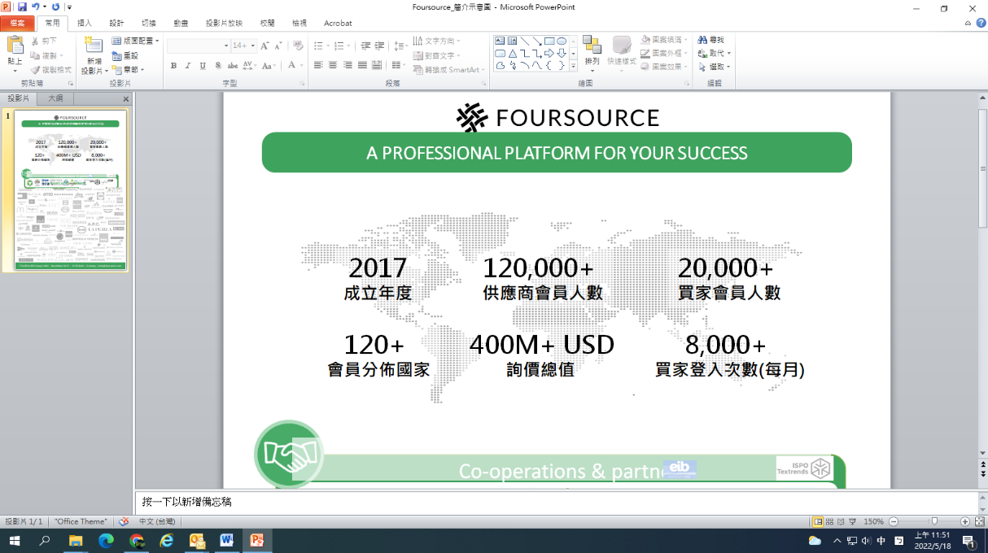FOURSOURCE平臺是一個提供國際品牌商、服飾與紡織品製造業者的數位採購平臺，為紡織產業提供垂直整合的網絡。目前平臺有超過 20,000 名買家與 120,000 家供應商，買家涵蓋層面包括國際知名品牌、零售商、採購代理及獨立設計師，主要來自美國及歐洲；現階段成衣供應商占比70%，布料生產業者占比30%，紡織品供應商逐年穩定成長中。FOURSOURCE目前為全球最大的紡織品B2B採購平臺，同時也是德國ISPO展覽的指定合作夥伴，自2021年起ISPO TEXTRENDS項目也由FOURSOURCE平臺主導。快加入紡拓會專案，能以以下優惠價格成為平臺會員，享有上述平臺服務與全球買主接軌！

|  |  |  |
| --- | --- | --- |
| **方案**  **項目** | **基本會員** | **進階會員** |
| **展品上架數量及空間** | **無上限** | **無上限** |
| **主動聯繫買主** | **30位／月** | **E:\n1118\C\n1065\Desktop\istockphoto-624490278-170667a-removebg-preview.png45位／月** |
| **產品置頂推廣一週（7天）** | **10次／年** | **E:\n1118\C\n1065\Desktop\istockphoto-624490278-170667a-removebg-preview.png30次／年** |
| **平臺媒介買主** | **X** | **E:\n1118\C\n1065\Desktop\istockphoto-624490278-170667a-removebg-preview.png2位 / 年** |
| **同條件搜尋下排序** | **較後** | **E:\n1118\C\n1065\Desktop\istockphoto-624490278-170667a-removebg-preview.png較前** |
| **SEO搜尋引擎最佳化的公司專頁** | **V** | **V** |
| **瀏覽平台買主資訊及回覆買主RFQ** | **V** | **V** |
| **提供瀏覽買主及產品資訊** | **V** | **V** |
| **入駐Taiwan Textiles Hub專屬推廣頁面** | **V** | **V** |
| **參加費用** | **NT$ 24,000 / 12個月** | **NT$ 35,000 / 12個月** |

* 報名日期：即日起至額滿為止。
* 承辦人：紡拓會市場開發處 徐健哲 (email : [jimmyhsu@textiles.org.tw](mailto:jimmyhsu@textiles.org.tw) 電話: 02-2341-7251 #2336)

**有意願參加此平臺的業者，請填妥下列資料，並回傳本會，後續將由專人與您聯絡！**

公司名稱： 聯 絡 人：

電 話： 分機： E-mail：

產品簡述：

紡拓會辦理本活動必須取得您的個人資料，依個人資料保護法規定，紡拓會於運作期間內將依法蒐集、處理及利用您所提供之直接或間接識別個人資料(應用區域為全球)，該資料並將轉入紡拓會資料庫受妥善維護。如您詳閱並同意上述內容後，仍願意報名，則視同您同意紡拓會蒐集、處理及利用您的個人資料。